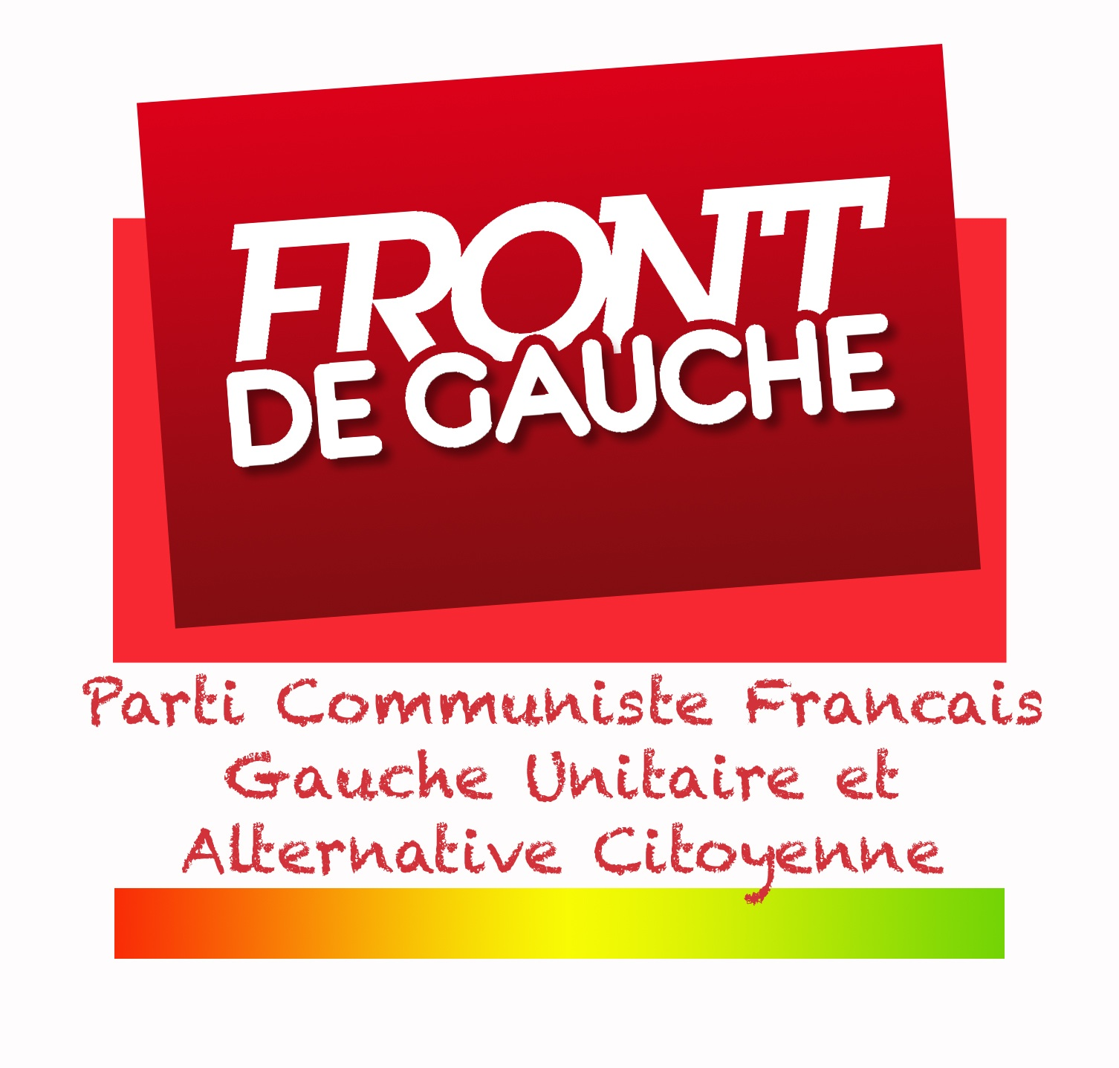
Enfin un grand projet de transports pour notre région :
une première grande victoire, la mobilisation doit continuer !


La Région Île-de-France et l’État présentent aujourd’hui une contribution commune à la Commission nationale des débats publics sur les projets de transports franciliens.
C’est un pas qui est franchi vers un projet historique pour l’Île-de-France : 34,2 milliards d’euros seront ainsi investis pour améliorer le réseau existant, pour développer et moderniser les transports publics, avec notamment la création d’une rocade de métro de banlieue à banlieue. C’est le niveau le plus élevé depuis la création du métro au début du 20e siècle !
Cette première victoire est à mettre à l’actif de la mobilisation des populations, des élu-e-s locaux et des usager-e-s, notamment dans les débats publics. Les élu-e-s du groupe Front de gauche PCF-GU-AC ont porté depuis des années l’urgence de cet investissement massif en banlieue et se félicitent qu’enfin il puisse devenir réalité.

D’ores et déjà, conformément aux exigences que nous avons portées dans les débats publics et encore ces derniers jours dans le bras de fer avec le ministre de la Ville, le projet ségrégatif du gouvernement a évolué vers une réponse plus conforme aux besoins des populations et des territoires, que ce soit sur leur desserte ou sur le financement.

Aujourd'hui, la bataille doit continuer et la vigilance reste de mise pour amplifier cette évolution. Le groupe Front de gauche PCF-GU-AC reste mobilisé pour obtenir le meilleur projet pour les Francilien-ne-s : la bataille est à poursuivre dès maintenant sur les tracés (confirmation des gares optionnelles, débat citoyen sur le nouveau tracé à l’est, conflit sur la conception de la desserte du plateau de Saclay…), sur les financements et sur la maîtrise publique.

Notre détermination pour obtenir une participation financière plus élevée des entreprises via le versement transport et refuser la spéculation foncière autour des gares reste totale ! Nous continuerons à agir pour la desserte de tous les territoires.

Ces nouveaux projets de transport doivent profiter à tou-te-s les Francilien-ne-s : nous serons aux côtés des usager-e-s pour exiger qu’ils ne se traduisent ni par une explosion des tarifs, ni par de nouveaux impôts sur les ménages. Nous dénonçons la création d’une « taxe spéciale d’équipement » aussi injuste qu’inefficace, puisque son produit est bien en deçà des besoins !

Les avancées déjà obtenues sont historiques. Elles nous engagent à amplifier encore la bataille pour une région solidaire, écologique et citoyenne, à l’opposé des logiques ségrégatives et spéculatives que porte la droite francilienne.

Contact : Manuel Menal – 07 60 51 08 38 – manuel.menal@iledefrance.fr

